DOM

**DEADLINE:** 12/05/2020

## FOLDER STRUCTURE

|  |  |
| --- | --- |
| FL13_HW11/ [*]  ├─ task [**]  ├─ homework/ [*]  ├─ material-icons/ [*]  ├─ index.html [*]  ├─ styles.css [*]  ├─ app.js [*]  └─ .eslintrc.js | [\***]  - required**  **[**] - restricted (no need to submit)** |

TASK

* Using the standard JavaScript functions, create a file tree (see Figure 1) based on the data in structure variable.
* Requirements: Требования
* By default all folders are closed По умалчанию все папки закрыты.
* When you click by left mouse button on a closed folder, folder opens. Otherwise close. При нажатии левоей кнопки мышки по закрытой папке нужно открыть папку, иначе – закрыть. Если target.closes(“название класса”) если он не соответсвует, то ретерн, если да, то открыть папку
* When you click on file by left mouse button - nothing happen. При нажатии левой кнопки по файлу ничего не должно происходить.
* If the top-level folder closes when the subfolder is open, then after reopening the top-level folder, the subfolder remains in the same state. Если верхняя папка закрывается, в то время как подпапки открыты, то при повторном открытии папки верхнего уровня, подпапки остаются в прежнем состоянии.
* Use the appropriate icon if the folder is open or closed. Если папка открыта или закрыта, то используйте соответствующую иконку.
* Folder/File may be clickable out of name ?????
* The folder / file is clickable outside the title. (It means you can open folder by clicking on row instead title directly) Папка и файл должны быть кликабельные вне пределов заголовка (это значит, что вы можете открыть папку, кликая по рядочку, а не по заголовку)
* Create a custom context menu, which opens with the right-click Сделать кастомное контекстное меню при нажатии правой кнопки.
* Menu has two options: rename and delete item В этом меню есть две опции: переименовать и удалить

сделать блок 2 кнопки, абсолютное позиционирование, искать clodes’ом. Оно поределить li у него позишн релатив, сохнарить во верменной памяти, а всавить блок eventClient( y) eventClien(x), при этом определить элемент по которому кликнул (удалить или ренейм) . Это вызавит свои ивент листенеры. Создать инпут. В интуте inputText распарсить по регуляре, чтобы вытянуть с любого символа до \. но точку не взять, и выделить это. Редактируешь,

* When context menu is open appropriate item become focused Если контекстное меню открыто, то фокус на соответствующем элементе.
* If context menu open outside of the item, rename and delete options are disabled Если контекстное меню открыто вне элемента, опции переименования и удаления не работают.
* If you rename the file, the file name without it’s extension should be selected При переименовании файлов, выделяется имя файла без расширения.
* If you delete the last item in the folder, the “Folder is empty” text should appear. При удалении последнего элемента в папке, должна появиться строка “Folder is empty”
* Context menu can be hidden by left-click outside it’s container Контекстное меню закрывается, если левой клавишей нажать вне контейнера
* Icons, to the left of file/folder names can be found at the link - <https://material.io/icons/> (they are already included). Use icons like this

<i class="material-icons">done</i> will display icon -> 

иконки для папки (файла) можно найти по следующей ссылке (уже включено). Спользовать иконки можно так: <i class="material-icons">done</i> и покажет такую ионку ->

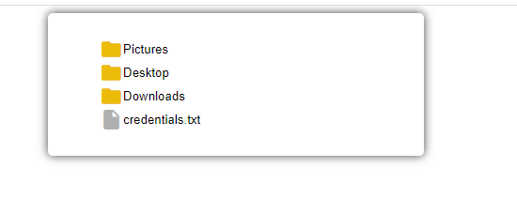

* Figure 1 - Folder tree (To see folder tree in the action, open - /animations/HM_11.gif)

RESTRICTIONS

* Editing index.html is forbidden.
* Adding **task/** folder is forbidden. Do not push it to repository. (Only **homework/** and **material-icons/** folders should be pushed)

## BEFORE SUBMIT

* Code should be clean, without comments, readable, and tested
* Make sure your GitHub folder structure meets folder structure from this document (without **task** folder)

## SUBMIT

* The **FL13_HW11** folder without **task** folder should be uploaded to github repository “**FL-13**” into **master** branch.

## USEFUL LINKS

* <https://developer.mozilla.org/uk/docs/Web/API/Document>
* <https://learn.javascript.ru/traversing-dom>